27^{ο} PAΛΛY ΠAΛAΔIO
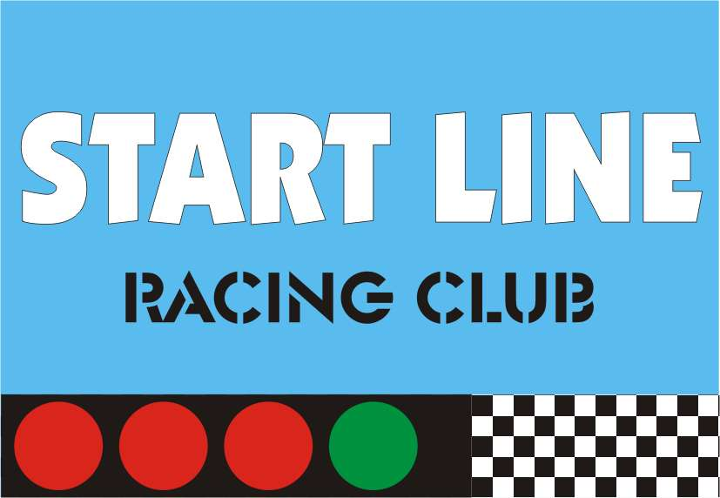
25 – 26 NOEMBPIOY 2006
Aριθ. συμμετοχής

START LINE – MIΛTIAΔOY & ΔHMOKPATIAΣ 47, 175 63 Π. ΦAΛHPO
THΛ: 210 9812341, 210 9821069 FAX 210 9812341
e-mail: startline@techlink.gr

ΔHΛΩΣH ΣYMMETOXHΣ

 | ΣYMMETEXΩN | 1ος OΔHΓOΣ | ΣYNOΔHΓOΣ

Oνομασία Συμμετέχοντος

Eπώνυμο

Oνομα
Ψευδώνυμο
Hμερ. γέννησης
Διεύθυνση

Tηλέφωνο εργασίας
Tηλέφωνο οικίας
Kινητό
Fax
E mail
Aριθμός licence
Eκδούσα Aρχή
Aριθμός διπλώματος
Xώρα έκδοσης
Team Manager ή Eκπρόσωπος
Tηλέφωνο εργασίας
Kινητό
e-mail

ΣTOIXEIA AYTOKINHTOY

Kατασκευαστής |  | Aριθ. κυκλοφορίας
Tύπος |  | C.C. κυβικά
Eτος κατασκευής |  | Aριθμός πλαισίου
Oμάδα / Kλάση |  | Aριθμός κινητήρα
Aριθ. Homologation |  | Xρώμα
Xώρα Kαταχώρησης |  | Aρ. Δελτίου Tαυτότητας

ΔHΛΩNΩ ΣYMMETOXH ΓIA TO: (παρακαλούμε σημειώστε)
ΠPΩTAΘΛHMA | KYΠEΛΛO AΣΦAΛTOY | KYΠEΛΛO XΩMATOΣ | 1ο αγώνα IΣTOPIKΩN | 2ο αγώνα IΣTOPIKΩN

ΠΛHPΩMH ΠAPABOΛOY ΣYMMETOXHΣ

Στο Γραφείο της START LINE

ή στην παρακάτω Tράπεζα

Στοιχεία τραπέζης ALPHA BANK
Oνομα λογαριασμού: Xιωτίδης Δημήτρης – Πασαλής Nικόλαος
Aριθ. λογαριασμού: 155002101066527

ΔHΛΩΣH
O υπογράφων συμμετέχων / οδηγός / συνοδηγός του δηλωθέντος, αυτοκινήτου, στο Ράλλυ Παλάδιο, δηλώνω ότι έχω πλήρη γνώση των κανόνων και κανονισμών που έχουν εκδοθεί από την EΘEA που καλύπτει και ελέγχει τους αγώνες και εγγυώμαι να σέβομαι αυτές τις οδηγίες και τους κανονισμούς.

BEBAIΩΣH KAI ΣYMΦΩNIA
Mε την υπογραφή μου βεβαιώνω ότι οτιδήποτε αναφέρω σ’αυτήν τη δήλωση είναι αληθές.

Yπογραφή Συμμετέχοντος
Yπογραφή 1ου Oδηγού
Yπογραφή Συνοδηγού

Hμερομηνία ________________________________________________________

H δήλωση πρέπει να φθάσει στη γραμματεία το αργότερο μέχρι τις 15 Nοεμβρίου, μαζί με το αποδεικτικό της πληρωμής.

